**Implémentation du modelé de conception en base de donné sous PostgreSQL**

Enseignent

Id enseignent

Matricule

Nom

Prénom

Spécialité

Niveau étude

Etudiant

Matricule

Nomp

Prenom

Age sexe

Matiere

Num matiere

Intitule

Nbre credits

Nbre heure

Code matiere

Filières

Id filiere

Denom filiere

Departement

Id departement

Denom depart

Etablissement

Localisation

Denon etab

Nbre etudiant

Email

Surface

Telephone

Promotion

Id promotion

Annee promotion

1.1 1.n 1.1

1.n 1.n

1.n

1.n

1.1 1.

1.1

1.1

* 1. 1.n

Création de la base de donnée « formation »

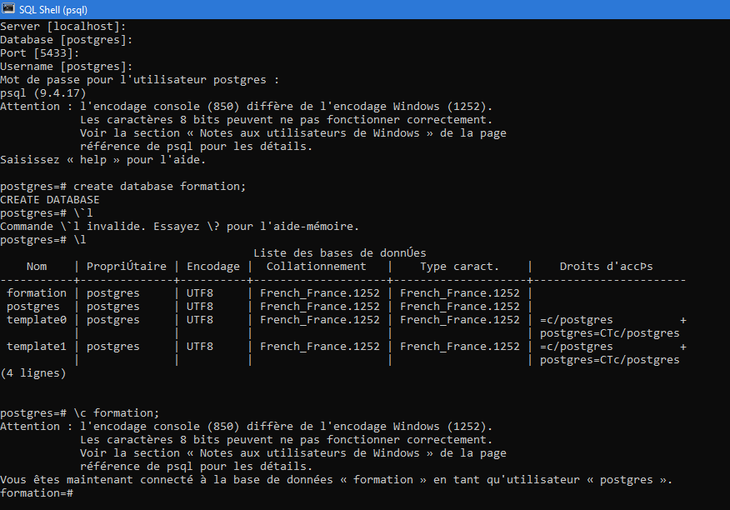

Confection a la base de donnée



Création des tables sous formes de console SQL

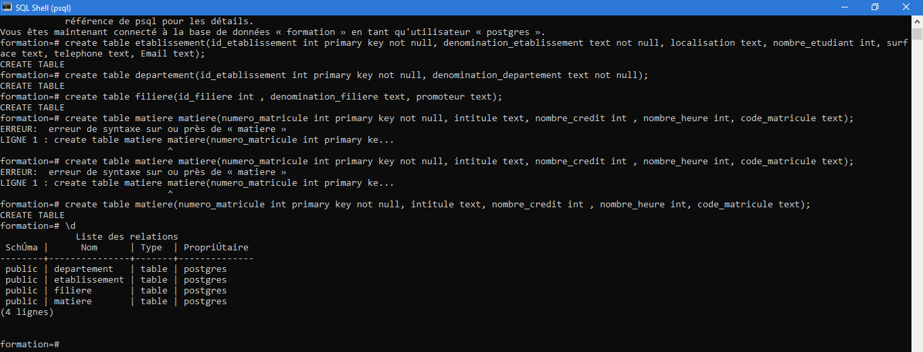

Finition des créations des tables sous forme graphique

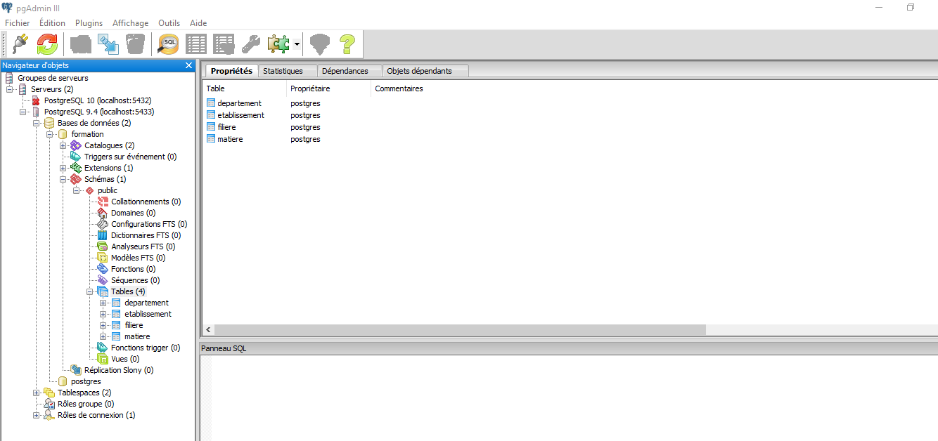

Insertion des données dans les colonnes

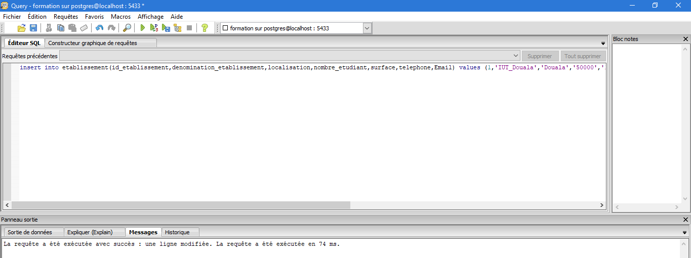

Visualisation et insertion des données dans les tables sous forme graphique

Dans la table établissement :

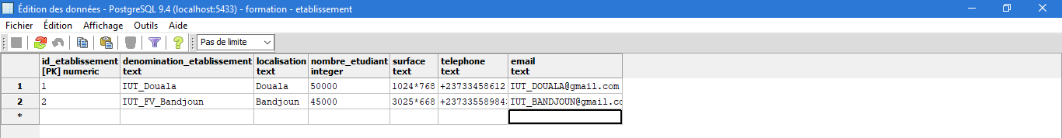



Table enseignant :

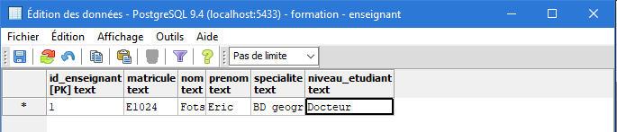

Table département :

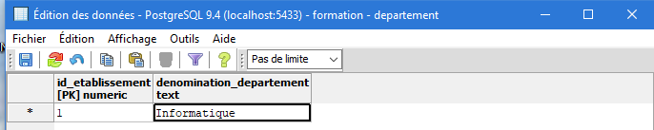

Table étudiant :

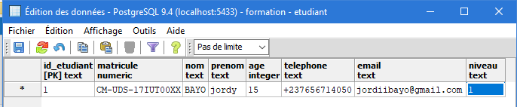

Table filière :

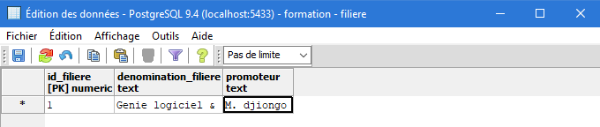

Table matière :

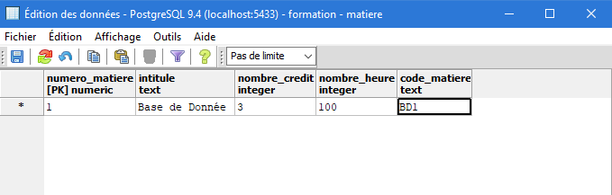

Table Promotion :

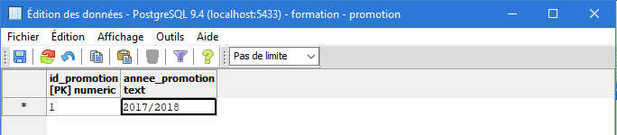

Commande de Sélection des tables en PostgreSQL en graphisme :

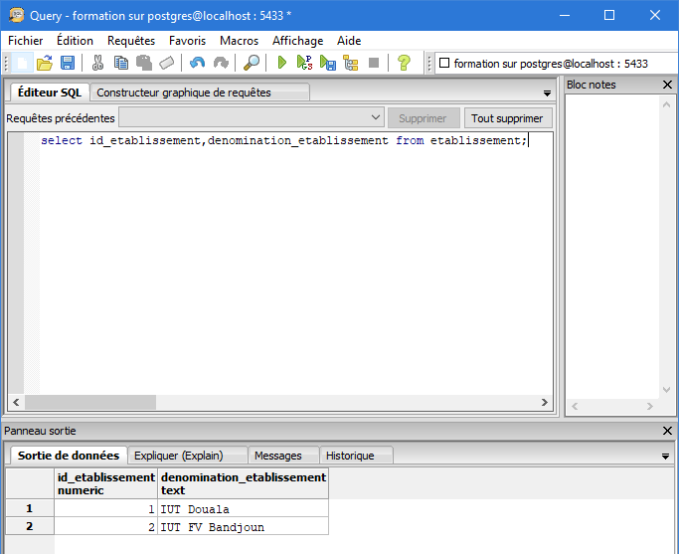

Affichage des tables avec ‘ \d ‘ :

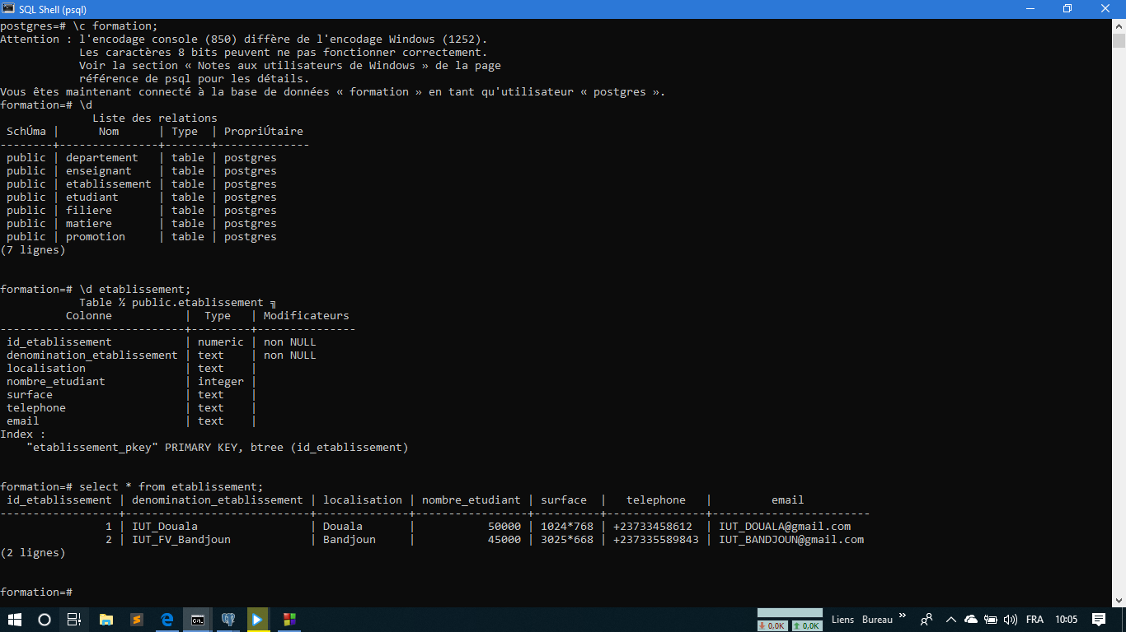

Opération arithmétique avec la commande selecte

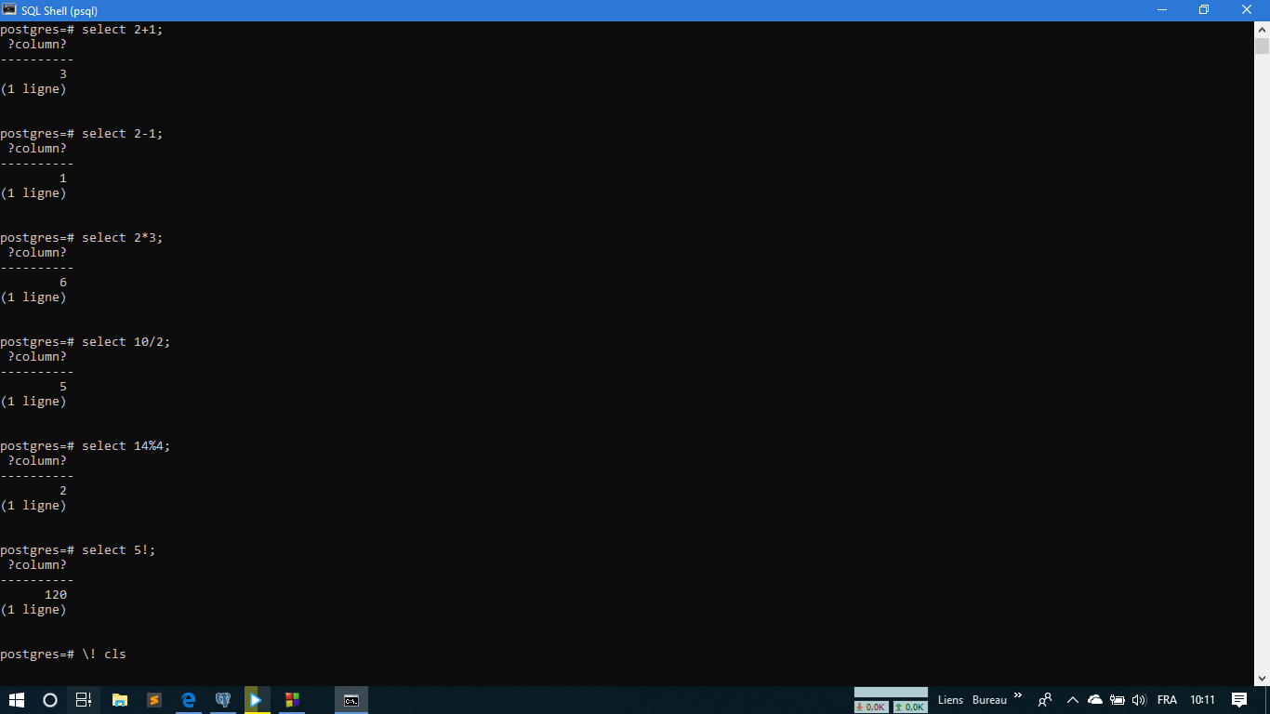

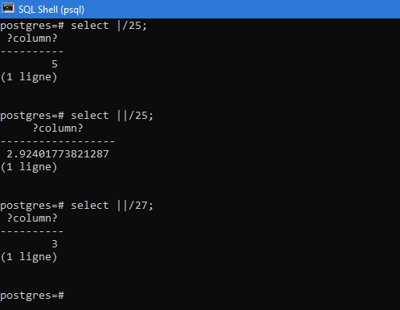

Opération avec la commande select ‘whère’

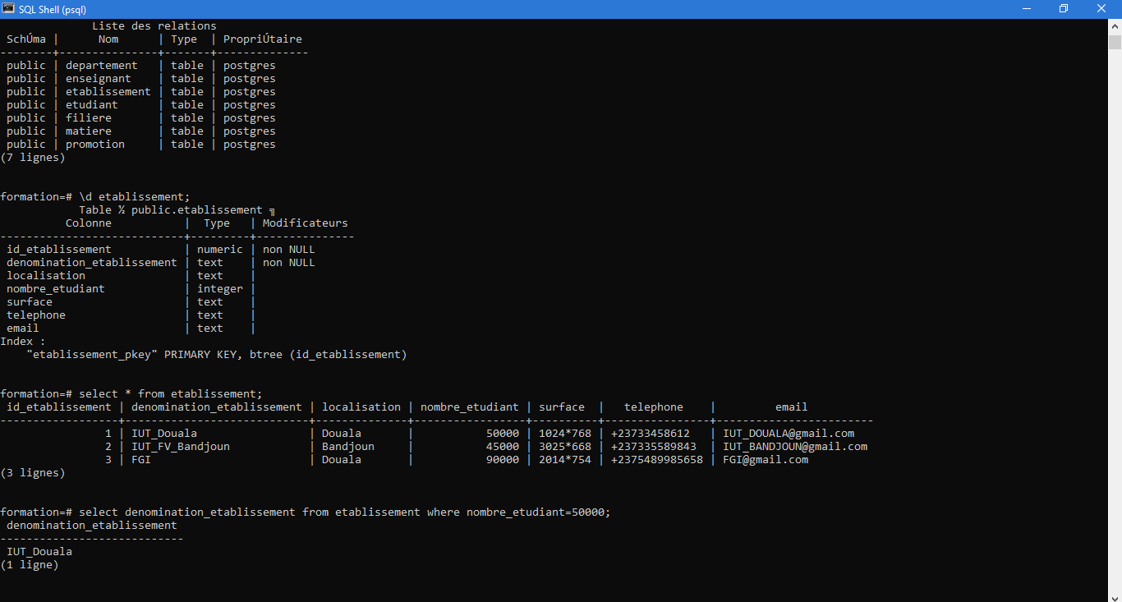

Opération de comparaison avec la commande selecte :

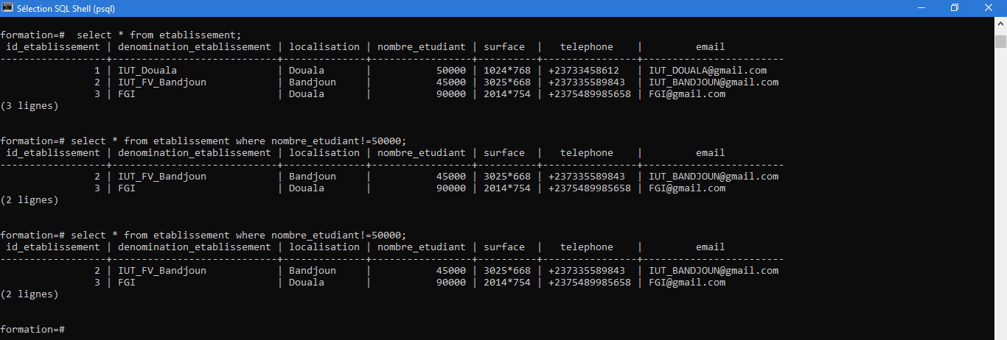

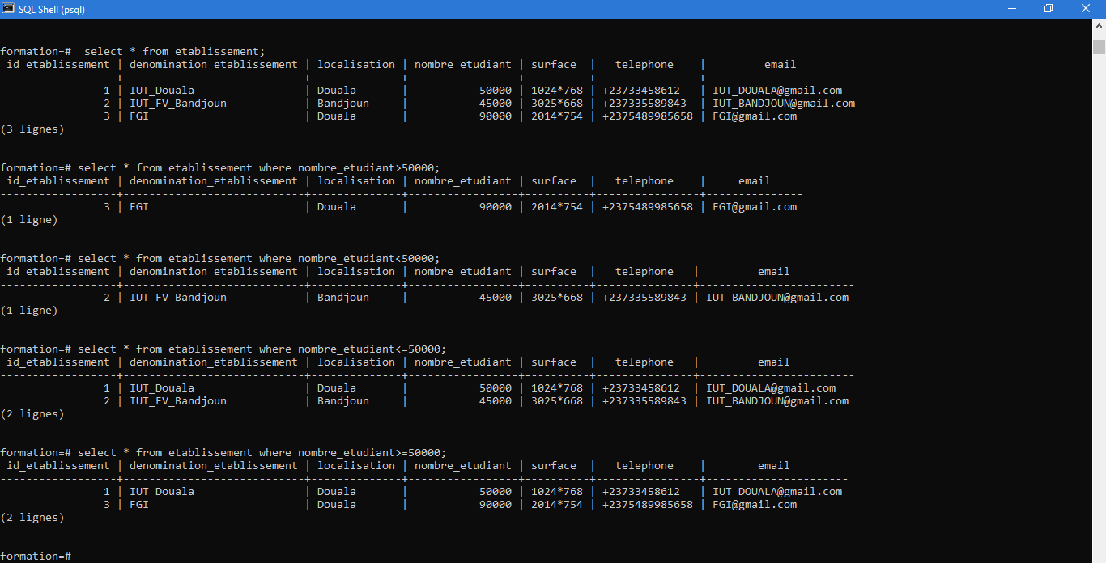

Opération logique avec la commande select ‘like’ ‘AS’ ‘AND’ ‘OR’ ‘IN’

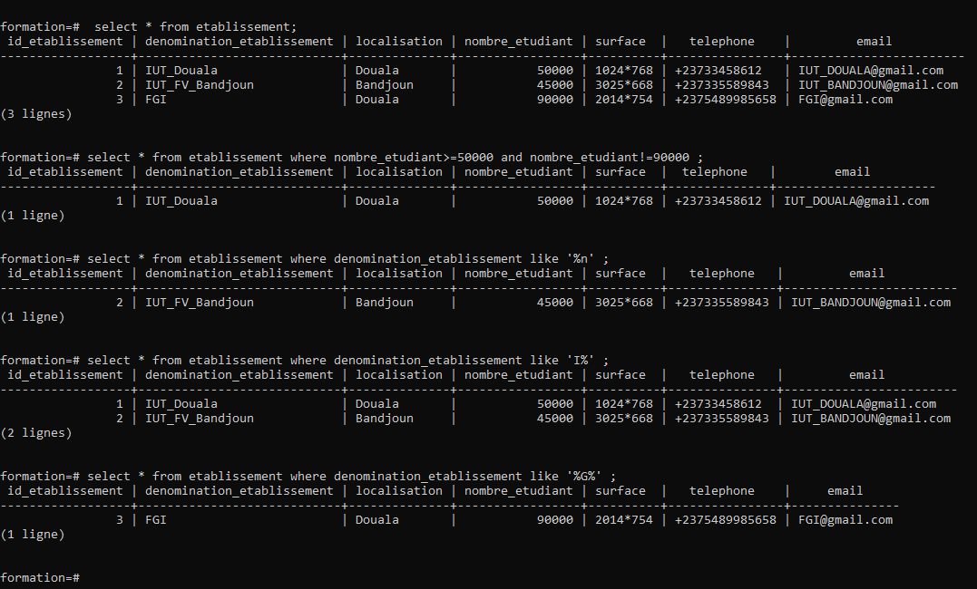

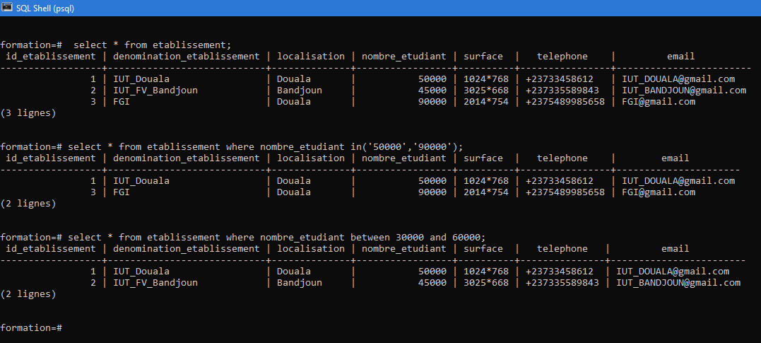

CHECK CONSTRAINT :

